Міністерство освіти і науки України

Національний університет «Запорізька політехніка»

кафедра програмних засобів

**ЗВІТ**

з дисципліни «ПРОЕКТУВАННЯ ІНФОРМАЦІЙНИХ СИСТЕМ»

з лабораторної роботи №2 на тему:

«РОБОТА З ПЛАТОЮ РОЗШИРЕННЯ ДЛЯ RASPBERRY PI ТА ЗАСТОСУНКОМ NODE-RED»

Виконав:

студенти групи КНТ-226 М.К.Костюкович

Прийняв:

к.т.н., професор Г. В. Табунщик

2019 р.

**Мета роботи:**

Навчитися працювати з платою розширення та датчиками для Raspberry Pi, використовуючи Node-RED.

## Завдання:

1. Застосувавши конспект лекцій та додаткову літературу, вивчити принципи роботи з Node-RED.

2. Використовуючи приклади, реалізувати програму, яка буде послідовно вмикати та вимикати світлодіоди на платі розширення.

3. Оформити звіт. Звіт з лабораторної роботи повинен містити: мету роботи; завдання на виконання роботи; тексти програм; результати роботи; висновки.

## Хiд роботи:

Node-RED – це потужний open-source інструмент, який спрощує програмування при створенні проектів в області інтернету речей. Він використовує технологію візуального програмування: щоб налаштувати проект на виконання будь-якої задачі, користувач підключає один до одного блоки коду, які називаються «вузлами». Система з підключених один до одного вузлів називається «потоком».

Спочатку ввімкнемо командну строку й запустимо Node-RED (рис.2.1).

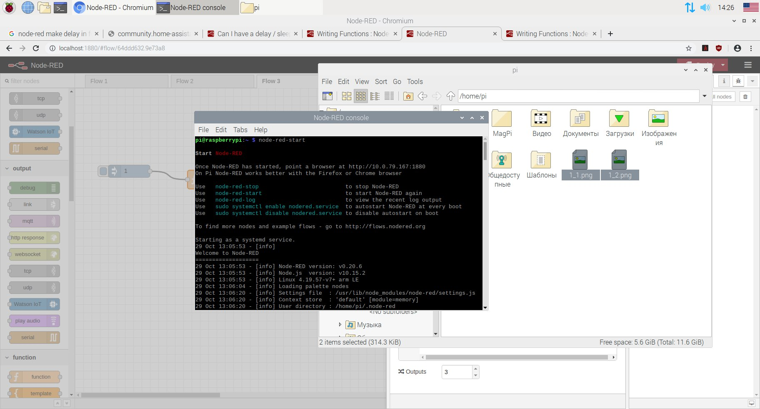

Рисунок 2.1 – Запуск Node-RED

В браузері переходимо за адресою: http://10.0.79.167:1880.

Перша частина завдання – змусити світлодіоди мерехтіти по черзі (рис.2.2). Передаючи на піни, з певною й послідовною затримкою, значення 1 та 0 – отримаємо послідовне включення та виключення.

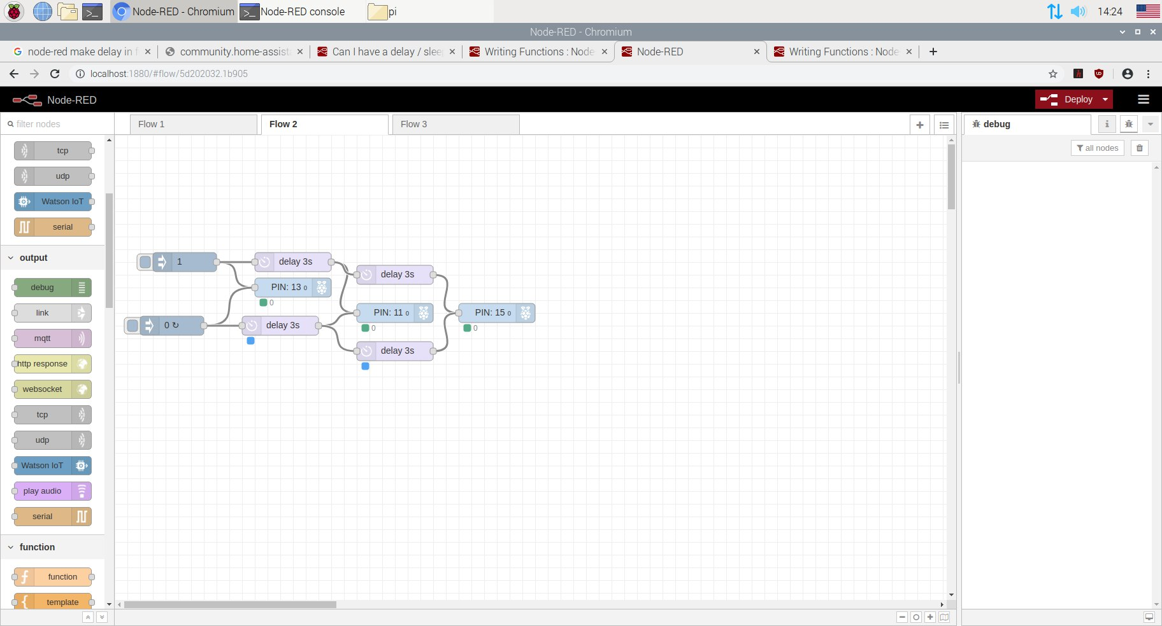

Рисунок 2.2 – Управління мерехтінням світлодіодів напряму

Друга частина завдання – змусити їх мерехтіти у функції (рис.2.3). Використовуючи функцію послідовно відправляємо на піни значення, вказуємо затримку й міняємо значення.

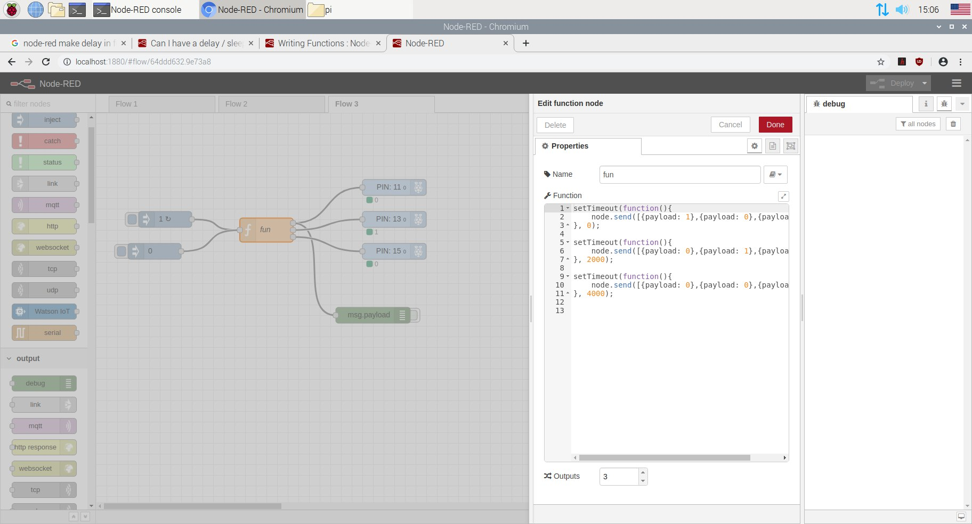

Рисунок 2.3 – Функція мерехтіння світлодіодів

## Висновки:

Node-RED був розроблений, щоб дозволяти через браузер побудувати схему взаємодії пристроїв між собою і зовнішніми системами. З використанням додаткових пакетів Node-RED можна використовувати для створення простих систем автоматизації. Node-RED працює на Node.JS, і був розроблений для роботи на відносно малопродуктивних системах, таких як:

* Raspberry Pi;
* BeagleBone Black;
* Arduino.

Можливості Node-RED:

1. Налаштування з'єднання з іншими платами (Arduino, ESP8266 і т.д.).

2. Створення для свого проекту інтерактивного графічного інтерфейсу.

3. Взаємодія зі сторонніми сервісами.

4. Зчитування даних з мережі (прогноз погоди, курси акцій, електронні листи і т.д.).

5. Запуск подій, призначених на певний час.

6. Зберігання і зчитування даних з баз даних.

Node-RED надає редактор потоків на основі браузера, який спрощує об'єднання потоків, використовуючи широкий діапазон вузлів в палітрі. Потім потоки можуть бути розгорнуті під час виконання одним клацанням миші.

Функції JavaScript можуть бути створені за допомогою текстового редактора. Вбудована бібліотека дозволяє вам зберігати корисні функції, шаблони або потоки для повторного використання.